**RECTA Y PLANO**

**Recta**

Dos puntos, ***P***, ***Q***, no coincidentes definen una recta ***l***.

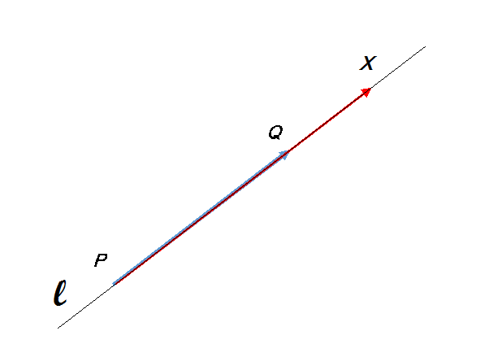Un punto cualquiera ***X*** pertenece a ***l*** si los vectores ***X - P***  y ***Q - P*** son colineales.





 (1)

Llamamos **vector director** al vectory **parámetro** a ***λ***.

Reemplazamos ***v*** en (1):

 **Ecuación paramétrica vectorial de la recta**

Veremos otras formas de expresar esta ecuación.

|  |  |  |
| --- | --- | --- |
|  | En ***R2*** | En ***R3*** |
| **Ecuaciones paramétricas** | **Ecuación paramétrica vectorial**    Escribimos una ecuación por cada componente.  **Ecuaciones paramétricas escalares** | **Ecuación paramétrica vectorial**    Escribimos una ecuación por cada componente.  **Ecuaciones paramétricas escalares** |

|  |  |  |
| --- | --- | --- |
|  | En ***R2*** | En ***R3*** |
| **Ecuaciones cartesianas** | Si ***v*** no tiene ninguna componente nula despejamos ****    **Ecuación cartesiana (forma simétrica)** | Si ***v*** no tiene ninguna componente nula despejamos ****    **Ecuaciones cartesianas (forma simétrica)** |
| Multiplicamos por ***v1.v2***  y escribimos todos los términos en el primer miembro:  Llamamos ***a***, ***b*** a los coeficientes y ***c*** al término independiente.  (1)  **Ecuación cartesiana (forma general o implícita)** | Multiplicamos por ***v1.v2***  y escribimos todos los términos en el primer miembro:    Llamamos ***a***, ***b***, ***c*** a los coeficientes y ***d*** al término independiente.    **Ecuaciones cartesianas (forma general o implícita)** |
| Si ***b≠0***, despejamos ***x2***: :    Llamamos ***m*** al coeficiente de ***x1***y ***n*** al término independiente.    **Ecuación cartesiana (forma explícita)** | No tiene. |
| Si ***a≠0***, ***b≠0, c≠0*** en (1) pasamos ***c*** al segundo miembro y dividimos por ***-c***.    **Ecuación cartesiana (forma segmentaria)** | No tiene. |

**Preguntas:**

1. Si el vector director de una recta en R2 tuviera la primera componente nula… ¿Cómo se obtendría una ecuación cartesiana?
2. En el caso anterior… ¿se pueden escribir las formas simétrica, explícita y segmentaria?
3. Si el vector director de una recta en R2 tuviera la segunda componente nula… ¿Cómo se obtendría una ecuación cartesiana?
4. En el caso anterior… ¿se pueden escribir las formas simétrica, explícita y segmentaria?
5. ¿Podría tener el vector director las dos componentes nulas?
6. Si el vector director de una recta en R3 tuviera una cualquiera de sus componentes nula… ¿Cómo se obtendrían las ecuaciones cartesianas?
7. Si el vector director de una recta en R3 tuviera dos de sus componentes nulas… ¿Cómo se obtendrían las ecuaciones cartesianas?
8. ¿Podría tener el vector director las tres componentes nulas?
9. Con las ecuaciones cartesianas simétricas de una recta en R3 forme un sistema de 3 ecuaciones lineales. Escriba la matriz aumentada de ese sistema y redúzcala por filas. Compruebe que la reducida por filas tiene exactamente dos filas no nulas, ¿por qué dos filas no nulas? ¿Podrían ser tres, o una fila no nula?
10. ¿Qué información obtiene de las formas simétrica, explícita y segmentaria de una recta? ¿Para qué sirve cada una?
11. Si conociera la, o las ecuaciones cartesianas de una recta (según sea la recta de R2 o de R3)… ¿cómo obtiene las ecuaciones paramétricas?
12. ¿Cómo son entre sí los vectores directores de rectas paralelas?
13. Suponga que dos ecuaciones cartesianas distintas corresponden a la misma recta de R2… ¿Cómo son entre sí los coeficientes de esas ecuaciones?

**Plano**

Tres puntos, ***P***, ***Q***, ***R*** no alineados de ***R3*** definen un plano ******.

Un punto ***X***  pertenece al plano ******  si el vector ***X-P*** se puede obtener combinando linealmente los vectores ***u = Q - P*** y ***v = R – P***.

***P***

***Q***

*** u***

***R***

***u***

***v***

*** v***

***X***

******

Esto es ***X – P =   (Q – P) +  (R – P)***.

Despejando ***X:***

***X = P +   (Q – P) +  (R – P)***

Llamamos a los vectores ***u = Q - P*** y ***v = R – P***, **vectores directores** del plano.

******  y *** ***  se llaman parámetros.

Introducimos ***u*** y ***v*** en la ecuación anterior.

***X = P +  u +  v*** **Ecuación paramétrica vectorial del plano ****

Escribimos una ecuación por cada componente.

 **Ecuaciones paramétricas escalares del plano**

Para obtener la ecuación cartesiana formamos un sistema de ecuaciones considerando los parámetros como incógnitas.



Escribiendo la matriz aumentada del sistema y reduciendo por filas se anula el primer miembro de una fila de la matriz de coeficientes, por lo que para que el sistema sea compatible es necesario que el segundo miembro de dicha fila, que es de la forma ***a x1 + b x2 + c x3 + d*** sea igual a ***0***.

Entonces para que un punto X pertenezca al plano, el sistema debe ser compatible, lo que implica que se tiene que cumplir la condición:

***a x1 + b x2 + c x3 + d = 0* Ecuación cartesiana del plano**

**Preguntas**

1. Dadas la ecuación cartesiana de un plano forme un sistema de una ecuación con las incógnitas ***x1***, ***x2***y ***x3***. Escriba la matriz aumentada del sistema y redúzcala por filas. Escriba la solución en forma de combinación lineal de n-uplas. ¿Qué representa la solución del sistema?
2. Si se tienen las ecuaciones cartesianas de dos planos no paralelos… ¿qué representa geométricamente el sistema formado por las dos ecuaciones?